Plan de support et de formation des utilisateurs



Projet : Amazon Review Analysis
Auteur : Dyhia TOUAHRI
Date : 09 décembre 2025
Version 1.0

Table des matières
1. Introduction 3
2. Plan de communication 3
3. Supports de formation choisis 5
4. Référentiel documentaire partagé 5
5. Versionnement et maintenance de la documentation 7
6. Accès à Confluence 8
7. Guide utilisateur – Vue fonctionnelle du système 8
8. Conclusion 11

Introduction
Ce document présente le plan d’accompagnement des utilisateurs dans le cadre du projet visant à automatiser la classification des avis clients Amazon et à identifier leurs pertinences.
Aujourd’hui, l’analyse des avis est réalisée manuellement par les Business Analysts, ce qui représente une activité chronophage, sujette à l’erreur et difficilement scalable.
La solution développée permet désormais d’extraire, nettoyer, enrichir, classifier et mettre à disposition les avis clients via une interface dédiée.
Ce plan détaille :
- les actions de communication et de formation,
- les supports pédagogiques à destination des utilisateurs,
- la documentation fonctionnelle associée,
- le référentiel documentaire partagé et son mode d’organisation,
- les modalités de versionnement et de maintien de la documentation.
L’objectif est de faciliter l’adoption du système, d’assurer une montée en compétence rapide des utilisateurs, et de garantir la pérennité opérationnelle du projet.

Plan de communication
  - Phase 1
La première étape consiste à informer l’ensemble des équipes du lancement du projet. Cette communication est réalisée par le Product Owner via un e-mail interne accompagné d’une slide synthétique d’une page.
Dans un second temps, l’équipe Data présente l’architecture globale et les enjeux du projet. Cette présentation prend la forme d’un PDF synthétique destiné à offrir une vision claire du futur système.
Enfin, l’équipe technique met à disposition l’environnement de test afin de préparer la phase de formation. Les accès Snowflake et l’interface Streamlit sont fournis par l’IT/équipe plateforme.
  - Phase 2
La formation démarre par une introduction générale au système, d’une durée d’une heure, animée en visioconférence et appuyée par un diaporama explicatif.
Un module dédié à l’architecture et au pipeline est ensuite présenté pendant 45 minutes, en présentiel ou à distance, à l’aide de slides et d’un schéma médailon. Une démonstration de l’interface Streamlit suit, durant 45 minutes. Elle se déroule en live et s’appuie également sur une vidéo servant de tutoriel.
Un atelier pratique d’une heure et demie permet ensuite aux utilisateurs d’expérimenter l’outil, guidés par l’équipe et un document PDF.
La session se conclut par un temps d’échange Q&A de 30 minutes, réalisé en visioconférence et accompagné d’une FAQ centralisée sur Confluence.
  - Phase 3
Un support est assuré par l’équipe technique pour répondre aux besoins des utilisateurs et corriger les éventuels incidents via le système de ticketing interne.
La FAQ est enrichie au fur et à mesure des retours afin de capitaliser sur l’expérience des utilisateurs, toujours sur Confluence.
Une session de suivi d’environ 30 minutes est organisée pour vérifier l’adoption du système, permettre un retour d’expérience et identifier les améliorations à intégrer dans les prochains sprints.
  - Planning
Période | Catégorie | Actions principales
Semaine 1 | Annonces internes | Annonce du lancement du projet
Présentation du contexte, de l’architecture et des enjeux
Mise à disposition des accès (Snowflake, Streamlit)
Semaine 2 | Séances de formation | Introduction générale au système (1h)
Présentation architecture & pipeline (45 min)
Démonstration de l’interface Streamlit (45 min)
Atelier pratique (1h30)
Session Q&A + mise à disposition de la FAQ
Semaines 4–5 | Soutien post-déploiement | Support via ticketing interne
Mise à jour continue de la FAQ
Session de suivi et retours d’expérience

Supports de formation choisis
Afin d’accompagner efficacement les utilisateurs, plusieurs formats de support ont été sélectionnés. Chacun joue un rôle spécifique dans la compréhension et l’adoption du système.
Les documents PDF servent de guides utilisateurs et permettent de décrire le pipeline ainsi que les différents processus de manière claire et structurée.
Les présentations PowerPoint sont utilisées pour les sessions de formation et pour les communications liées au projet. Elles constituent un support visuel adapté aux ateliers, démonstrations et réunions d’information.
Les vidéos sont destinées à illustrer les démonstrations de Streamlit et Snowflake. Elles permettent aux utilisateurs de revoir les manipulations à leur rythme, en autonomie.
Confluence fait office de hub documentaire centralisé. Toutes les ressources essentielles dont : guides, FAQ, procédures, liens vers les vidéos et les supports y sont regroupées pour offrir un point d’accès unique et facilement consultable.
Enfin, les schémas d’architecture apportent une vision technique globale du système et facilitent la compréhension de l’ensemble des flux et interactions.
L’ensemble de ces supports a été choisi pour leur complémentarité et pour garantir une accessibilité optimale, y compris pour les utilisateurs peu familiers avec les outils techniques.

Référentiel documentaire partagé
L’ensemble de la documentation du projet est regroupé dans un espace dédié sur Confluence, conçu pour offrir une navigation simple, structurée et intuitive. Cet espace constitue le point de référence principal pour tous les utilisateurs et permet d’accéder rapidement aux informations essentielles du projet.
L’architecture de l’espace Confluence est organisée de manière logique afin de couvrir l’ensemble des besoins documentaires.
La première section présente le projet et en expose les objectifs, le périmètre et les enjeux. Une seconde partie est entièrement consacrée à l’architecture du système : elle décrit en détail le pipeline ETL, le modèle de données, les règles de qualité implémentées, notamment via Great Expectations, ainsi que les aspects liés à la sécurité et à la conformité réglementaire, incluant les directives RGPD et CCPA. Une rubrique spécifique regroupe le guide utilisateur de l’application Streamlit, tandis qu’une autre met à disposition l’ensemble des tutoriels vidéo, incluant notamment les démonstrations vidéo enregistrées. Des sections supplémentaires accueillent la FAQ, les procédures de dépannage, les documents de formation tels que les PDF et les présentations PowerPoint, ainsi que les notes de version permettant de suivre l’évolution du système au fil des itérations.
La gestion de l’espace Confluence repose sur un paramétrage précis des droits d’accès. Les permissions sont attribuées en fonction des rôles, afin de garantir que chacun puisse consulter ou éditer les contenus conformément à ses responsabilités. Des modèles (templates) standardisés ont été mis en place pour harmoniser les contributions et assurer une cohérence dans la mise en forme des nouvelles pages. Les fichiers tels que les PDF, les présentations PowerPoint ou encore les vidéos sont directement intégrés au sein des pages afin de faciliter leur consultation sans nécessiter de téléchargement externe.
Chaque fois qu’une mise à jour importante est effectuée, un e-mail est automatiquement envoyé aux utilisateurs concernés afin de les informer des nouveaux contenus ou des évolutions majeures. Ce mécanisme garantit une communication fluide et maintient l’ensemble des équipes synchronisé sur l’état le plus récent de la documentation.
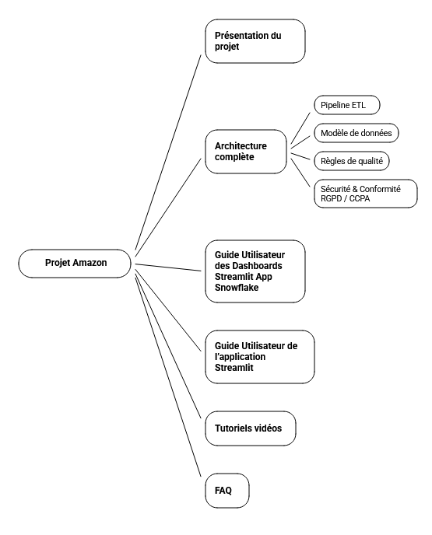
Figure 1 : structure de la documentation Confluence

Versionnement et maintenance de la documentation
  - Stratégie de versionnement
La stratégie de versionnement adoptée pour la documentation repose sur trois niveaux de versions : majeures, mineures et patches.
Une version majeure, par exemple une V2.0, correspond à l’introduction d’une nouvelle fonctionnalité importante, comme un module Streamlit supplémentaire ou l’intégration d’un nouvel algorithme de machine learning.
Les versions mineures, telles qu’une V1.3, servent à intégrer des améliorations incrémentales, notamment l’ajout de filtres, l’optimisation du scoring ou la mise à jour de certaines sections fonctionnelles.
Enfin, les versions de type patch, comme une V1.3.1, sont utilisées pour corriger des éléments mineurs, généralement liés à la documentation elle-même, comme une précision textuelle ou une correction de formulation.
  - Processus de mise à jour
Le processus de mise à jour de la documentation commence par la collecte des besoins émis par le support, les analystes ou l’équipe data. Une fois les besoins identifiés, la documentation est actualisée directement dans l’espace Confluence afin de refléter les changements réalisés. Cette mise à jour est ensuite soumise à une validation du Product Owner, qui s’assure de la cohérence globale et de l’alignement avec les objectifs du projet.
Après approbation, la version modifiée est publiée et une notification est envoyée aux utilisateurs pour les informer des évolutions. Les versions précédentes sont systématiquement archivées pour garantir la traçabilité et permettre la consultation de l’historique documentaire en cas de besoin.
  - Responsabilités
La maintenance de la documentation repose sur une répartition claire des responsabilités. Le Data Engineer est chargé de documenter tout ce qui concerne le pipeline, les mécanismes de traitement et les logs issus de MongoDB. Le Business Analyst assure la mise à jour des éléments liés aux workflows métier, à la FAQ et aux besoins fonctionnels. Le Product Owner, pour sa part, intervient en tant que garant de la cohérence générale et valide l’ensemble des modifications avant leur publication.

Accès à Confluence
Les utilisateurs disposent de plusieurs moyens pour accéder facilement à l’espace documentaire Confluence dédié au projet :
Via le lien direct
Le lien d’accès à l’espace Confluence est fourni dans les supports de formation ainsi que dans les communications officielles du projet. Il suffit de cliquer dessus pour accéder immédiatement à la documentation.
Depuis l’e-mail de communication
L’e-mail envoyé lors du lancement du projet contient un accès direct vers la page d’accueil Confluence. Cet e-mail peut être conservé comme référence ou épinglé pour un accès rapide.
Depuis Jira
Jira étant intégré à Confluence, chaque ticket permet d’accéder aux pages liées :
Une section "Documentation liée" apparaît automatiquement.
Une recherche rapide permet de retrouver tout article, FAQ, ou guide utilisateur associé.
Cette intégration facilite la résolution des incidents et la consultation des bonnes pratiques.

Guide utilisateur – Vue fonctionnelle du système
  - Accés au dashboard et à l’application Streamlit
L’utilisateur dispose de deux modes d’accès complémentaires.
Le premier passe par Snowflake : une fois connecté à la plateforme, il peut accéder directement aux dashboards Streamlit intégrés, qui sont mis à disposition dans l’environnement Snowflake.
Le second accès correspond à une application Streamlit indépendante, hébergée dans un environnement séparé. Cette application est également destinée aux utilisateurs ayant le rôle BUSINESS_ANALYST, et nécessite les mêmes prérequis techniques pour fonctionner.
Dans les deux cas, l’utilisateur doit disposer d’un compte Snowflake valide et du rôle BUSINESS_ANALYST attribué. L’accès se fait depuis un environnement sécurisé pour l’application Streamlit indépendante, le VPN doit également être activé. Une fois ces conditions réunies, l’utilisateur peut naviguer librement entre les tableaux de bord intégrés et l’application autonome selon ses besoins métier.

  - Navigation dans les interfaces Streamlit
Les interfaces Streamlit, qu’il s’agisse des dashboards intégrés dans Snowflake ou de l’application séparée, sont organisées autour de plusieurs modules fonctionnels.
Le premier module correspond au tableau de bord principal. Il offre une vision d’ensemble des avis traités : total des avis, total des avis pertinents, la note moyenne des utilisateurs, le score de pondération moyen calculé, le score de confiance des catégories détectées et la longueur moyenne des avis. Ensuite en retrouve dans un premier temps une analyse focalisée sur les indicateurs utilisées dans par les algorithmes et dans un second temps en retrouve quelques KPIs, par exemple le top 20 des produits les plus pertinents.
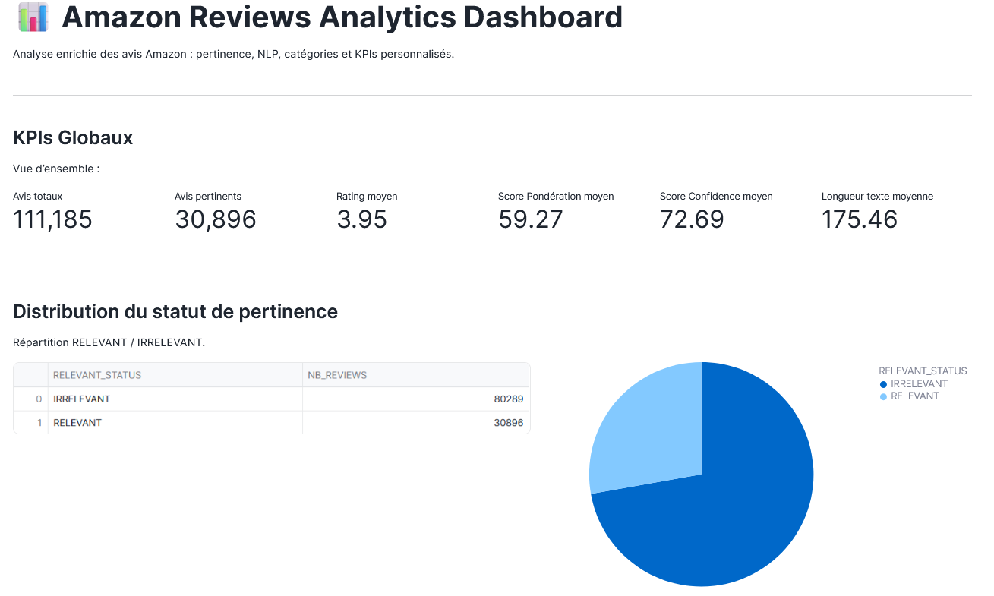
Figure 2 : interface Streamlit App Snowflake
Le deuxième module est consacré à la recherche d’avis pertinents. L’utilisateur peut y effectuer des recherches par nom de produit ou par id de produit. Il a également la possibilité d’appliquer un slicer pour choisir la quantité d’avis qu’il souhaite afficher.
Les avis sont ensuite affichés avec la description, les indicateurs de l’avis et une photo si l’avait laissé a été accompagné d’une photo.
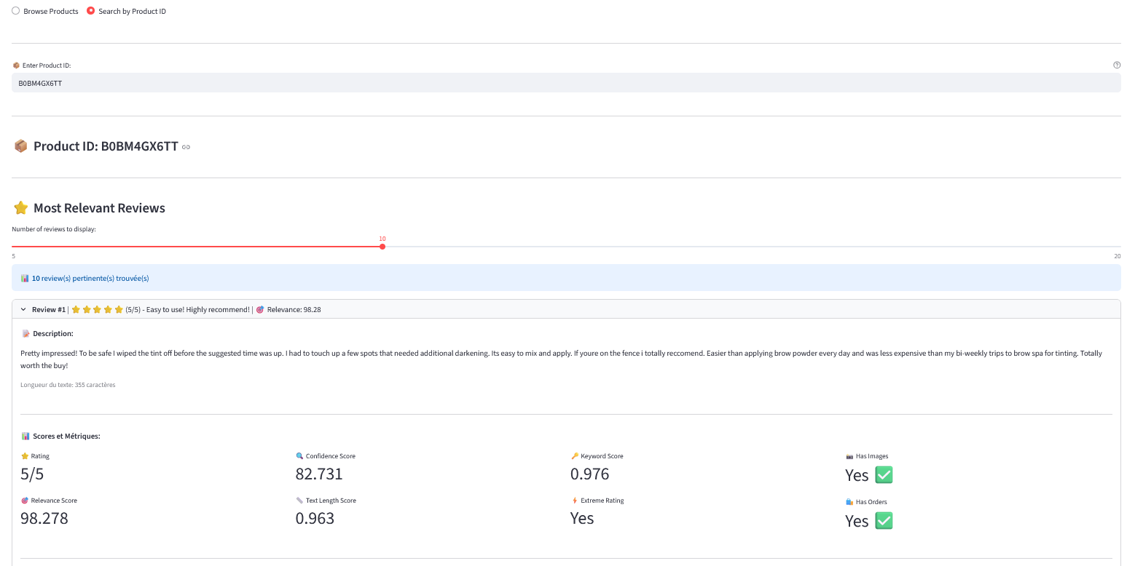
Figure 3 : interface de l'application Streamlit
  - Principaux workflows utilisateurs
Dans cette partie nous mettons en avant quelques cas d’usage où la solution analytique développée va aider les business analyste en plus de classifier les avis par catégorie et d’étudier leur pertinence :
Le premier cas d’usage vise à identifier rapidement les problèmes avec le service client. Pour cela, l’utilisateur commence par consulter le tableau de bord Streamlit dans Snowflake, pour voir les problèmes liés au service client qui correspond au « customer service or support » avec une note de 1 et analyser en détail ce cas-là.
Un deuxième cas d’utilisation peut être d’identifier les avis qui n’ont pas d’avis pertinents depuis l’application Streamlit, d’analyser par produit pourquoi il y a peu d’avis pertinents ou à l’inverse d’analyser ce qui fait que des produits ont plus d’avis pertinents que d’autres pour des produits presque similaires, est-ce que ça serait lié aux noms des produits par exemple, ces produits sont plus visibles donc plus achetés et plus notés.
  - FAQ
- Comment accéder au dashboard dans Streamlit ?
- Comment accéder à l’application Streamlit ?
- Pourquoi je ne vois pas les KPIs qui m’interessent ?
- Pourquoi je n’arrive pas à retrouver certains produits dans l’application Streamlit ?

Conclusion
L’ensemble de ce dispositif d’accompagnement assure aux utilisateurs un cadre précis pour comprendre l’architecture du système, ainsi que des supports structurés pour prendre en main les fonctionnalités proposées par Streamlit. Grâce à un hub documentaire durable, maintenu dans Confluence, et à un processus de support et de mise à jour continue, les équipes disposent d’un environnement fiable et complet pour travailler en autonomie.

